*//13020220053,Ikram,Jum’at 23 FEB 2024*

*package Tugas1;*

*public class A {*

*/*

*@param args*

*/*

*public static void main(String[] args) {*

*// TODO Auto-generated method stub*

*/ Kamus /*

*float f= 20.0f;*

*double fll;*

*/ Algoritma /*

*fll=10.0f;*

*System.out.println ("f : "+f+ "\nf11: "+fll);*

*}*

*}*

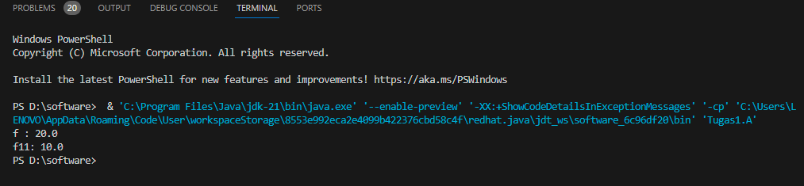

1. *package Tugas1;*

Ini adalah pernyataan yang menetapkan kelas `A` ke dalam paket `Tugas1`. Paket adalah cara untuk mengelompokkan kelas-kelas terkait dalam sebuah proyek Java.

2. *public class A {*

Ini adalah deklarasi kelas `A`, yang dinyatakan sebagai kelas publik. Artinya, kelas `A` dapat diakses dari luar paket `Tugas1`.

3. *public static void main(String[] args) {*

*// Isi method main*

*}*

Ini adalah metode utama (`main`) yang merupakan titik awal eksekusi untuk program Java. Setiap program Java harus memiliki satu metode `main` yang dijalankan saat program tersebut dijalankan.

4. *float f= 20.0f;*

*double fll;*

Ini adalah bagian deklarasi variabel lokal. Variabel `f` dideklarasikan sebagai tipe data `float` dan diinisialisasi dengan nilai 20.0f, sedangkan `fll` dideklarasikan sebagai tipe data `double` tanpa inisialisasi nilai awal.

5. *fll=10.0f;*

Pernyataan ini menginisialisasi variabel `fll` dengan nilai 10.0f. Meskipun `fll` dideklarasikan sebagai `double`, tetapi nilai yang diberikan merupakan bilangan pecahan tunggal (float). Ini sah karena tipe data `float` dapat di-promosikan secara otomatis ke `double` dalam ekspresi.

6. *System.out.println ("f : "+f+ "\nf11: "+fll);*

Pernyataan ini mencetak nilai variabel `f` dan `fll` ke konsol. Mereka ditampilkan dengan format tertentu menggunakan fungsi `println()` dari kelas `System.out`. Variabel `f` dan `fll` dicetak secara berurutan dengan format "f : [nilai_f]\nf11: [nilai_fll]".

*//13020220053,Ikram,Jum’at 23 FEB 2024*

*package Tugas1;*

*public class B {*

*/*

*@param args*

*/*

*public static void main(String[] args) {*

*// TODO Auto-generated method stub*

*/ Kamus /*

*int i;*

*/ Program /*

*System.out.print ("hello\n"); i = 5;*

*System.out.println ("Ini nilai i : " + i);*

*}*

*}*

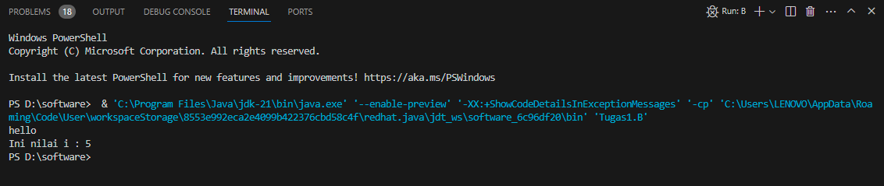

1*. public class B {*

Ini adalah deklarasi kelas `B`, yang dinyatakan sebagai kelas publik. Ini berarti kelas `B` dapat diakses dari luar paket di mana kelas tersebut berada.

2. *public static void main(String[] args) {*

*// Isi method main*

*}*

Ini adalah metode utama (`main`) yang merupakan titik awal eksekusi untuk program Java. Setiap program Java harus memiliki satu metode `main` yang dijalankan saat program tersebut dijalankan. Parameter `args` adalah parameter dari metode `main` yang dapat digunakan untuk menerima argumen dari baris perintah saat menjalankan program.

3. *int i;*

Ini adalah bagian deklarasi variabel lokal. Variabel `i` dideklarasikan sebagai tipe data `int` tanpa inisialisasi nilai awal.

4. *System.out.print ("hello\n");*

*i = 5;*

Pernyataan pertama mencetak string "hello" ke konsol tanpa mengganti baris setelahnya menggunakan `System.out.print()`. Pernyataan kedua menginisialisasi variabel `i` dengan nilai 5.

5. *System.out.println ("Ini nilai i : " + i);*

Pernyataan ini mencetak nilai variabel `i` ke konsol dengan menggunakan `System.out.println()`. Nilai `i` akan ditampilkan setelah string "Ini nilai i : " dengan menggunakan operator konkatenasi (`+`).

*//13020220053,Ikram,Jum’at 23 FEB 2024*

*package Tugas1;*

*public class C {*

*/*

*@param args*

*/*

*public static void main(String[] args) {*

*// TODO Auto-generated method stub*

*/ KAMUS /*

*short ks = 1;*

*int ki = 1;*

*long kl = 10000;*

*char c = 65; / inisialisasi karakter dengan*

*integer*

*/*

*char c1 = 'Z'; / inisialisasi karakter dengan*

*karakter /*

*double x = 50.2f;*

*float y = 50.2f;*

*/ Algoritma /*

*/ penulisan karakter sebagai karakter /*

*System.out.println("Karakter = "+ c);*

*System.out.println("Karakter = "+ c1);*

*/ penulisan karakter sebagai integer /*

*System.out.println("Karakter = "+ c);*

*System.out.println("Karakter = "+ c1);*

*System.out.println ("Bilangan integer (short) = "+*

*ks);*

*System.out.println("\t(int) = "+ ki);*

*System.out.println("\t(long)= "+ kl);*

*System.out.println("Bilangan Real x = "+ x);*

*System.out.println("Bilangan Real y = "+ y);*

*}*

*}*

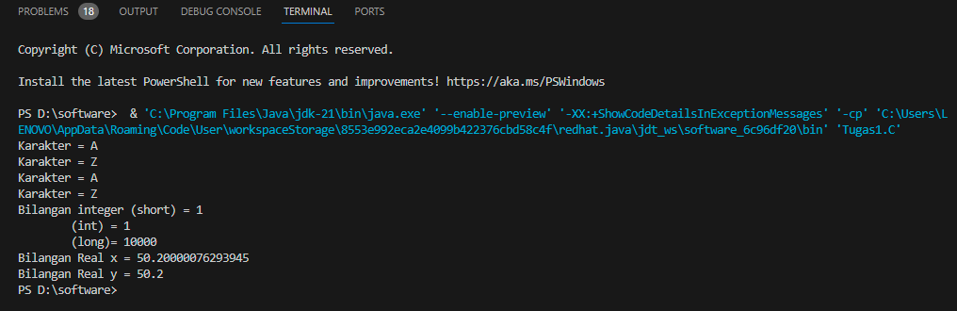

1. *public class C {*

Ini adalah deklarasi kelas `C`, yang dinyatakan sebagai kelas publik. Ini berarti kelas `C` dapat diakses dari luar paket di mana kelas tersebut berada.

2. *public static void main(String[] args) {*

*// Isi method main*

*}*

Ini adalah metode utama (`main`) yang merupakan titik awal eksekusi untuk program Java. Setiap program Java harus memiliki satu metode `main` yang dijalankan saat program tersebut dijalankan. Parameter `args` adalah parameter dari metode `main` yang dapat digunakan untuk menerima argumen dari baris perintah saat menjalankan program.

3. *short ks = 1;*

*int ki = 1;*

*long kl = 10000;*

*char c = 65; // inisialisasi karakter dengan integer*

*char c1 = 'Z'; // inisialisasi karakter dengan karakter*

*double x = 50.2f;*

*float y = 50.2f;*

Ini adalah bagian deklarasi variabel lokal. Variabel-variabel tersebut dideklarasikan dan diinisialisasi dengan tipe data yang sesuai. `ks`, `ki`, dan `kl` adalah variabel bertipe data numerik, `c` dan `c1` adalah variabel bertipe data karakter, `x` adalah variabel bertipe data `double`, dan `y` adalah variabel bertipe data `float`.

4. *System.out.println("Karakter = "+ c);*

*System.out.println("Karakter = "+ c1);*

*System.out.println("Karakter = "+ c);*

*System.out.println("Karakter = "+ c1);*

*System.out.println ("Bilangan integer (short) = "+ ks);*

*System.out.println("\t(int) = "+ ki);*

*System.out.println("\t(long)= "+ kl);*

*System.out.println("Bilangan Real x = "+ x);*

*System.out.println("Bilangan Real y = "+ y);*

Ini adalah bagian dari algoritma program yang menampilkan nilai variabel-variabel yang telah dideklarasikan sebelumnya. Pernyataan-pernyataan `System.out.println()` digunakan untuk mencetak nilai-nilai variabel tersebut ke konsol, dengan ditambahkan pesan yang menjelaskan nilai yang dicetak. Perhatikan bahwa beberapa pesan yang sama dicetak beberapa kali untuk menunjukkan nilai variabel sebelum dan setelah konversi tipe data (contoh: karakter sebagai karakter dan karakter sebagai integer). Selain itu, terdapat penggunaan karakter escape `\t` untuk memberikan jarak tabulasi dalam penampilan output.

*//13020220053,Ikram,Jum’at 23 FEB 2024*

*package Tugas1;*

*import java.util.Scanner;*

*public class BacaData {*

*/ contoh membaca integer menggunakan Class Scanner/*

*/*

*@param args*

*/*

*public static void main(String[] args) {*

*// TODO Auto-generated method stub*

*/ Kamus /*

*int a;*

*Scanner masukan;*

*/ Program /*

*System.out.print ("Contoh membaca dan menulis, ketik nilai integer: \n");*

*masukan = new Scanner(System.in);*

*a = masukan.nextInt();*

*/ coba ketik :*

*masukan.nextInt();*

*Apa akibatnya ?/*

*System.out.print ("Nilai yang dibaca : "+ a);*

*}*

*}*

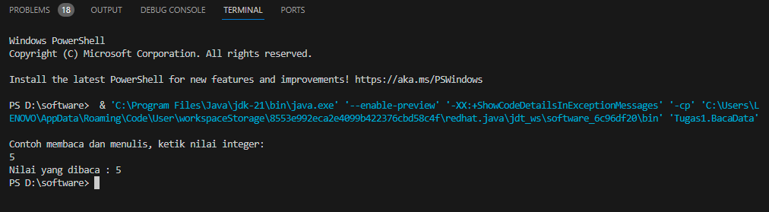

1. *import java.util.Scanner;*

Ini adalah pernyataan impor yang mengimpor kelas `Scanner` dari paket `java.util`. Kelas `Scanner` digunakan untuk memindai (scan) masukan yang diberikan oleh pengguna dari konsol.

2. *public class BacaData {*

Ini adalah deklarasi kelas `BacaData`, yang dinyatakan sebagai kelas publik. Ini berarti kelas `BacaData` dapat diakses dari luar paket di mana kelas tersebut berada.

3.*public static void main(String[] args) {*

*// Isi method main*

*}*

Ini adalah metode utama (`main`) yang merupakan titik awal eksekusi untuk program Java. Setiap program Java harus memiliki satu metode `main` yang dijalankan saat program tersebut dijalankan. Parameter `args` adalah parameter dari metode `main` yang dapat digunakan untuk menerima argumen dari baris perintah saat menjalankan program.

4. *int a;*

*Scanner masukan;*

Ini adalah bagian deklarasi variabel lokal. Variabel `a` dideklarasikan sebagai tipe data `int` yang akan digunakan untuk menyimpan nilai yang dibaca dari masukan. Variabel `masukan` dideklarasikan sebagai objek dari kelas `Scanner` yang akan digunakan untuk membaca masukan dari pengguna.

5. *System.out.print ("Contoh membaca dan menulis, ketik nilai integer: \n");*

*masukan = new Scanner(System.in);*

*a = masukan.nextInt();*

Pernyataan pertama mencetak pesan instruksi ke konsol yang meminta pengguna untuk memasukkan nilai integer. Pernyataan kedua membuat objek `Scanner` baru dengan memasukkan `System.in` sebagai argumennya, yang berarti masukan akan dibaca dari konsol. Pernyataan ketiga membaca nilai integer yang dimasukkan oleh pengguna menggunakan metode `nextInt()` dari objek `masukan`, dan menyimpannya ke dalam variabel `a`.

6. *System.out.print ("Nilai yang dibaca : "+ a);*

Pernyataan ini mencetak nilai yang telah dibaca dari masukan sebelumnya ke konsol dengan menggunakan `System.out.print()`. Nilai `a` akan ditampilkan setelah string "Nilai yang dibaca : ".

*//13020220053,Ikram,Jum’at 23 FEB 2024*

*package Tugas1;*

*import java.io.BufferedReader;*

*import java.io.IOException;*

*import java.io.InputStreamReader;*

*//import javax.swing.;*

*public class Bacakar {*

*/*

*@param args*

*@throws IOException*

*/*

*public static void main(String[] args) throws IOException {*

*// TODO Auto-generated method stub*

*/ Kamus /*

*char cc; int bil;*

*InputStreamReader isr = new*

*InputStreamReader(System.in);*

*BufferedReader dataIn = new BufferedReader(isr);*

*// atau*

*BufferedReader datAIn = new BufferedReader(new*

*InputStreamReader(System.in));*

*/ Algoritma /*

*System.out.print ("hello\n");*

*System.out.print("baca 1 karakter : ");*

*//perintah baca karakter cc*

*cc =dataIn.readLine().charAt(0);*

*System.out.print("baca 1 bilangan : ");*

*//perintah baca bil*

*bil =Integer.parseInt(datAIn.readLine());*

*/String kar = JOptionPane.showInputDialog("Karakter 1*

*: "); System.out.println(kar);/*

*//JOptionPane.showMessageDialog(null,"hello");*

*System.out.print (cc +"\n" +bil+"\n");*

*System.out.print ("bye \n");*

*/ Tambahkan program membaca/input data*

*menggunakan Class Scanner, Class Console dan Class*

*JOptionPane /*

*}*

*}*

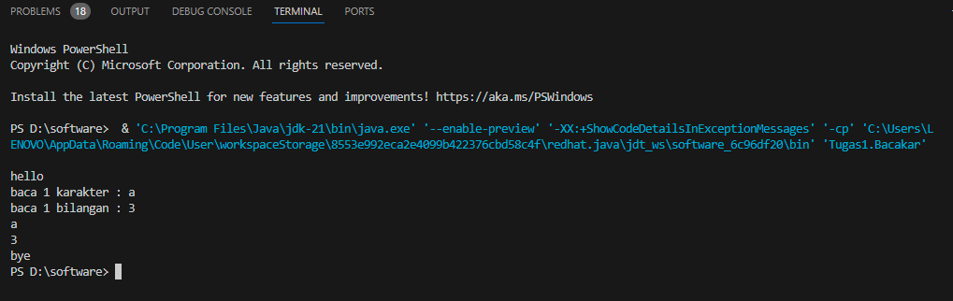

1. *import java.io.BufferedReader;*

*import java.io.IOException;*

*import java.io.InputStreamReader;*

Ini adalah pernyataan impor yang mengimpor kelas-kelas yang diperlukan untuk mengelola masukan dari pengguna. `BufferedReader` digunakan untuk membaca input dari `InputStreamReader`, `InputStreamReader` digunakan untuk membaca input dari `System.in`, dan `IOException` digunakan untuk menangani pengecualian yang mungkin terjadi selama pembacaan input.

2. *public class Bacakar {*

Ini adalah deklarasi kelas `Bacakar`, yang dinyatakan sebagai kelas publik. Ini berarti kelas `Bacakar` dapat diakses dari luar paket di mana kelas tersebut berada.

3. *public static void main(String[] args) throws IOException {*

*// Isi method main*

*}*

Ini adalah metode utama (`main`) yang merupakan titik awal eksekusi untuk program Java. Parameter `args` adalah parameter dari metode `main` yang dapat digunakan untuk menerima argumen dari baris perintah saat menjalankan program. Pernyataan `throws IOException` menunjukkan bahwa metode `main` dapat menimbulkan pengecualian tipe `IOException`.

4. *char cc;*

*int bil;*

*InputStreamReader isr = new InputStreamReader(System.in);*

*BufferedReader dataIn = new BufferedReader(isr);*

Ini adalah bagian deklarasi variabel lokal. Variabel `cc` dideklarasikan sebagai tipe data karakter, dan `bil` dideklarasikan sebagai tipe data integer. Variabel `isr` dan `dataIn` adalah objek dari kelas `InputStreamReader` dan `BufferedReader` yang akan digunakan untuk membaca masukan dari pengguna.

5. *System.out.print ("hello\n");*

*System.out.print("baca 1 karakter : ");*

*cc =dataIn.readLine().charAt(0);*

*System.out.print("baca 1 bilangan : ");*

*bil =Integer.parseInt(dataIn.readLine());*

Bagian ini mencetak pesan "hello" dan meminta pengguna untuk memasukkan satu karakter dan satu bilangan. Kemudian, nilai karakter dan bilangan yang dimasukkan oleh pengguna akan dibaca menggunakan metode `readLine()` dari objek `dataIn`, dan kemudian dikonversi ke tipe data yang sesuai menggunakan `charAt(0)` dan `Integer.parseInt()`.

6. *System.out.print (cc +"\n" +bil+"\n");*

*System.out.print ("bye \n");*

Pernyataan ini mencetak nilai karakter dan bilangan yang telah dibaca dari masukan sebelumnya ke konsol dengan menggunakan `System.out.print()`. Pesan "bye" juga dicetak setelahnya.

7. Catatan Tambahan:

Terdapat perintah yang di-comment (`//`) yang merupakan contoh penggunaan kelas `JOptionPane`, namun perintah tersebut di-comment sehingga tidak dieksekusi.

*//13020220053,Ikram,Jum’at 23 FEB 2024*

*package Tugas1;*

*public class Casting1 {*

*/Casting menggunakan tipe data primitif/*

*public static void main(String[] args) {*

*// TODO Auto-generated method stub*

*int a=5, b=6;*

*float d=2.f,e=3.2f;*

*char g='5';*

*double k=3.14;*

*System.out.println((float)a); // int <-- float*

*System.out.println((double)b); // int <-- double*

*System.out.println((int)d); // float <-- int*

*System.out.println((double)e); // float <-- double*

*System.out.println((int)g); // char <-- int (ASCII)*

*System.out.println((float)g); // char <-- float (ASCII)*

*System.out.println((double)g); // char <-- double (ASCII)*

*System.out.println((int)k); // double <-- int*

*System.out.println((float)k); // double <-- float*

*}*

*}*

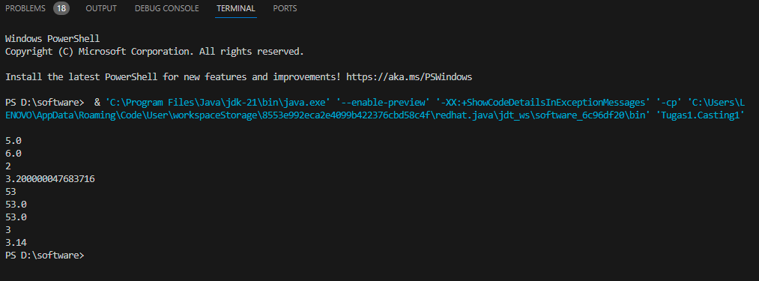

1. *public class Casting1 {*

Ini adalah deklarasi kelas `Casting1`, yang dinyatakan sebagai kelas publik. Ini berarti kelas `Casting1` dapat diakses dari luar paket di mana kelas tersebut berada.

2. *public static void main(String[] args) {*

*// Isi method main*

*}*

Ini adalah metode utama (`main`) yang merupakan titik awal eksekusi untuk program Java. Setiap program Java harus memiliki satu metode `main` yang dijalankan saat program tersebut dijalankan. Parameter `args` adalah parameter dari metode `main` yang dapat digunakan untuk menerima argumen dari baris perintah saat menjalankan program.

3. *int a=5, b=6;*

*float d=2.f, e=3.2f;*

*char g='5';*

*double k=3.14;*

Ini adalah bagian deklarasi variabel lokal. Variabel-variabel tersebut dideklarasikan dan diinisialisasi dengan tipe data yang sesuai.

4. *System.out.println((float)a); // int <-- float*

*System.out.println((double)b); // int <-- double*

*System.out.println((int)d); // float <-- int*

*System.out.println((double)e); // float <-- double*

*System.out.println((int)g); // char <-- int (ASCII)*

*System.out.println((float)g); // char <-- float (ASCII)*

*System.out.println((double)g); // char <-- double (ASCII)*

*System.out.println((int)k); // double <-- int*

*System.out.println((float)k); // double <-- float*

Ini adalah bagian dari program yang menunjukkan operasi casting antar tipe data primitif. Secara umum, casting digunakan untuk mengubah tipe data dari satu tipe ke tipe yang lain. Pada program ini, dilakukan beberapa operasi casting yang ditunjukkan dengan menggunakan tanda kurung dan tipe data di depan nilai yang akan di-cast.

*//13020220053,Ikram,Jum’at 23 FEB 2024*

*package Tugas1;*

*public class Casting2 {*

*/Casting menggunakan tipe data Class/*

*/*

*@param args*

*/*

*public static void main(String[] args) {*

*// TODO Auto-generated method stub*

*int a=8,b=9;*

*float d=2.f,e=3.2f;*

*char g='5';*

*double k=3.14;*

*String n="67",m="45", l="100";*

*a = Integer.parseInt(n); /Konversi String ke Integer/*

*k = Double.parseDouble(m); /Konversi String ke Double/*

*d = Float.parseFloat(l); /Konversi String ke Float/*

*System.out.println("a : "+a+"\nk : "+k+"\nd : "+d);*

*n = String.valueOf(b); /Konversi Integer ke String/*

*m = String.valueOf(g); /Konversi Karakter ke String/*

*l = String.valueOf(e); /Konversi Float ke String/*

*System.out.println("n : "+n+"\nm : "+m+"\nl : "+l);*

*k = Double.valueOf(a).intValue();*

*/Konversi Integer ke Double/*

*double c = Integer.valueOf(b).doubleValue();*

*System.out.println("k : "+k+"\nc : "+c+"\nl : "+l);*

*}*

*}*

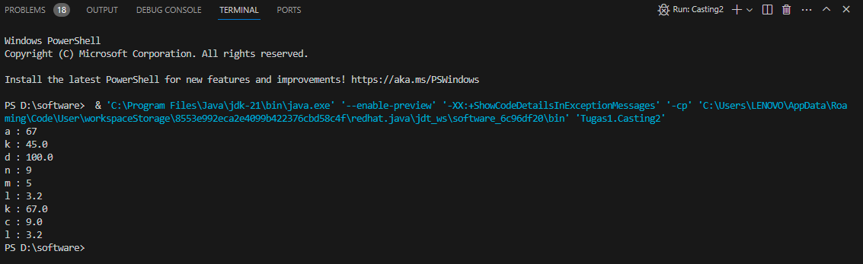

1. *public class Casting2 {*

Ini adalah deklarasi kelas `Casting2`, yang dinyatakan sebagai kelas publik. Ini berarti kelas `Casting2` dapat diakses dari luar paket di mana kelas tersebut berada.

2*. public static void main(String[] args) {*

*// Isi method main*

*}*

Ini adalah metode utama (`main`) yang merupakan titik awal eksekusi untuk program Java. Setiap program Java harus memiliki satu metode `main` yang dijalankan saat program tersebut dijalankan. Parameter `args` adalah parameter dari metode `main` yang dapat digunakan untuk menerima argumen dari baris perintah saat menjalankan program.

3*. int a=8,b=9;*

*float d=2.f,e=3.2f;*

*char g='5';*

*double k=3.14;*

*String n="67",m="45", l="100";*

Ini adalah bagian deklarasi variabel lokal. Variabel-variabel tersebut dideklarasikan dan diinisialisasi dengan tipe data yang sesuai. `n`, `m`, dan `l` adalah variabel bertipe data `String` yang berisi nilai-nilai dalam bentuk string.

4*. a = Integer.parseInt(n); // Konversi String ke Integer*

*k = Double.parseDouble(m); // Konversi String ke Double*

*d = Float.parseFloat(l); // Konversi String ke Float*

Pernyataan-pernyataan ini mengkonversi nilai-nilai dari variabel `n`, `m`, dan `l` yang awalnya dalam bentuk string menjadi tipe data primitif yang sesuai (`int`, `double`, dan `float`) menggunakan metode `parseInt()`, `parseDouble()`, dan `parseFloat()` yang disediakan oleh kelas wrapper untuk tipe data primitif.

5. *n = String.valueOf(b); // Konversi Integer ke String*

*m = String.valueOf(g); // Konversi Karakter ke String*

*l = String.valueOf(e); // Konversi Float ke String*

Pernyataan-pernyataan ini mengkonversi nilai-nilai dari variabel `b`, `g`, dan `e` yang awalnya dalam bentuk tipe data primitif menjadi string menggunakan metode `valueOf()` yang disediakan oleh kelas wrapper untuk tipe data primitif.

6. *k = Double.valueOf(a).intValue(); // Konversi Integer ke Double*

*double c = Integer.valueOf(b).doubleValue(); // Konversi Double ke Integer*

Pernyataan-pernyataan ini mengkonversi nilai-nilai dari tipe data wrapper (`Integer` dan `Double`) menjadi tipe data primitif (`double`) menggunakan metode `intValue()` dan `doubleValue()` yang disediakan oleh kelas wrapper untuk tipe data primitif.

7. *System.out.println("a : "+a+"\nk : "+k+"\nd : "+d);*

*System.out.println("n : "+n+"\nm : "+m+"\nl : "+l);*

*System.out.println("k : "+k+"\nc : "+c+"\nl : "+l);*

Pernyataan-pernyataan ini mencetak nilai-nilai variabel yang telah dikonversi ke konsol menggunakan `System.out.println()`.

*//13020220053,Ikram,Jum’at 23 FEB 2024*

*package Tugas1;*

*public class Ekspresi {*

*/ pemakaian operator kondisional /*

*/*

*@param args*

*/*

*public static void main(String[] args) {*

*// TODO Auto-generated method stub*

*/ KAMUS /*

*int x = 1;*

*int y = 2;*

*/ ALGORITMA /*

*System.out.print("x = "+ x + "\n");*

*System.out.print("y = "+ y + "\n");*

*System.out.print("hasil ekspresi = (x<y)?x:y = " + ((x < y) ? x : y));*

*/Gunakan dalam kurung "(statemen dan kondisi)" untuk*

*menyatakan satu kesatuan pernyataan/*

*}*

*}*

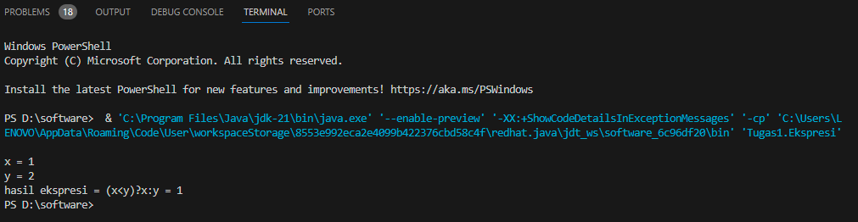

1*. public class Ekspresi {*

Ini adalah deklarasi kelas `Ekspresi`, yang dinyatakan sebagai kelas publik. Ini berarti kelas `Ekspresi` dapat diakses dari luar paket di mana kelas tersebut berada.

2*. public static void main(String[] args) {*

*// Isi method main*

*}*

Ini adalah metode utama (`main`) yang merupakan titik awal eksekusi untuk program Java. Setiap program Java harus memiliki satu metode `main` yang dijalankan saat program tersebut dijalankan. Parameter `args` adalah parameter dari metode `main` yang dapat digunakan untuk menerima argumen dari baris perintah saat menjalankan program.

3*. int x = 1;*

*int y = 2;*

Ini adalah bagian deklarasi variabel lokal. Variabel `x` dan `y` dideklarasikan sebagai tipe data `int` dan diinisialisasi dengan nilai 1 dan 2 secara berturut-turut.

4. *System.out.print("x = "+ x + "\n");*

*System.out.print("y = "+ y + "\n");*

*System.out.print("hasil ekspresi = (x<y)?x:y = " + ((x < y) ? x : y));*

Bagian ini mencetak nilai variabel `x` dan `y` ke konsol menggunakan `System.out.print()`. Kemudian, sebuah ekspresi kondisional digunakan untuk mengevaluasi apakah nilai `x` kurang dari nilai `y`. Jika benar, maka hasilnya adalah nilai `x`, jika salah, maka hasilnya adalah nilai `y`. Hasil ekspresi tersebut kemudian dicetak ke konsol. Ekspresi kondisional digunakan di dalam tanda kurung dan diikuti oleh operator ternary (`? :`). Jika kondisi dalam tanda kurung bernilai benar, maka ekspresi setelah tanda tanya (`?`) akan dievaluasi, dan jika kondisi tersebut salah, maka ekspresi setelah titik dua (`:`) akan dievaluasi.

*//13020220053,Ikram,Jum’at 23 FEB 2024*

*package Tugas1;*

*public class Ekpresi1 {*

*public static void main(String[] args) {*

*// TODO Auto-generated method stub*

*/ KAMUS /*

*int x = 1; int y = 2; float fx; float fy;*

*/ ALGORITMA /*

*System.out.print ("x/y (format integer) = "+ x/y);*

*System.out.print ("\nx/y (format float) = "+ x/y);*

*/ supaya hasilnya tidak nol /*

*fx=x;*

*fy=y;*

*System.out.print ("\nx/y (format integer) = "+ fx/fy);*

*System.out.print ("\nx/y (format float) = "+ fx/fy);*

*/ casting /*

*System.out.print("\nfloat(x)/float(y) (format integer)="+ (float)x/(float)y);*

*System.out.print("\nfloat(x)/float(y) (format float) ="+ (float)x/(float)y);*

*x = 10; y = 3;*

*System.out.print ("\nx/y (format integer) = "+ x/y);*

*System.out.print ("\nx/y (format float = "+ x/y);*

*}*

*}*

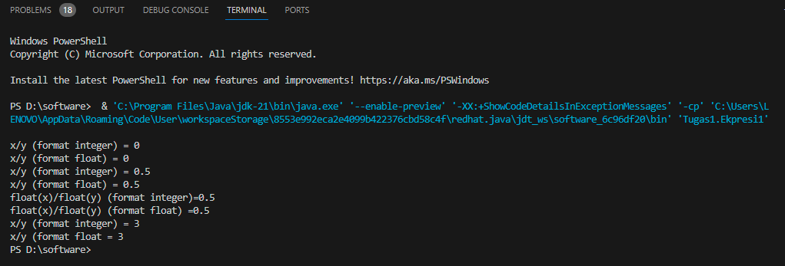

1*. public class Ekpresi1 {*

Ini adalah deklarasi kelas `Ekpresi1`, yang dinyatakan sebagai kelas publik. Ini berarti kelas `Ekpresi1` dapat diakses dari luar paket di mana kelas tersebut berada.

2. *public static void main(String[] args) {*

*// Isi method main*

*}*

Ini adalah metode utama (`main`) yang merupakan titik awal eksekusi untuk program Java. Setiap program Java harus memiliki satu metode `main` yang dijalankan saat program tersebut dijalankan. Parameter `args` adalah parameter dari metode `main` yang dapat digunakan untuk menerima argumen dari baris perintah saat menjalankan program.

3. *int x = 1;*

*int y = 2;*

*float fx;*

*float fy;*

Ini adalah bagian deklarasi variabel lokal. Variabel `x` dan `y` dideklarasikan sebagai tipe data `int` dan diinisialisasi dengan nilai 1 dan 2 secara berturut-turut. Variabel `fx` dan `fy` dideklarasikan sebagai tipe data `float` tanpa inisialisasi.

4. *System.out.print ("x/y (format integer) = "+ x/y);*

*System.out.print ("\nx/y (format float) = "+ x/y);*

Bagian ini mencetak hasil pembagian `x` dengan `y` ke konsol. Karena `x` dan `y` adalah variabel bertipe data `int`, maka pembagian tersebut juga akan menghasilkan nilai bertipe `int`. Dalam kasus ini, pembagian dilakukan dalam format integer dan float, namun hasilnya sama karena pembagian dilakukan pada dua bilangan bulat.

*fx=x;*

*fy=y;*

*System.out.print ("\nx/y (format integer) = "+ fx/fy);*

*System.out.print ("\nx/y (format float) = "+ fx/fy);*

Bagian ini mencetak hasil pembagian `fx` dengan `fy` ke konsol setelah nilai `x` dan `y` diubah menjadi tipe data `float`. Dengan melakukan konversi ini, hasil pembagian akan berupa nilai float, bukan integer.

*System.out.print("\nfloat(x)/float(y) (format integer)="+ (float)x/(float)y);*

*System.out.print("\nfloat(x)/float(y) (format float) ="+ (float)x/(float)y);*

Bagian ini mencetak hasil pembagian `x` dengan `y` setelah keduanya di-cast menjadi tipe data `float`. Dengan melakukan casting, kita memastikan bahwa hasil pembagian akan berupa nilai float.

*x = 10;*

*y = 3;*

*System.out.print ("\nx/y (format integer) = "+ x/y);*

*System.out.print ("\nx/y (format float = "+ x/y);*

Bagian ini mencetak hasil pembagian `x` dengan `y` ke konsol setelah nilai `x` dan `y` diubah menjadi 10 dan 3. Ini menunjukkan contoh lain dari pembagian bilangan bulat, di mana hasilnya akan menjadi integer jika dilakukan di antara dua bilangan bulat.

*//13020220053,Ikram,Jum’at 23 FEB 2024*

*package Tugas1;*

*public class PrintHello {*

*/*

*@param args*

*/*

*public static void main(String[] args) {*

*// TODO Auto-generated method stub*

*/ menuliskan hello ke layar /*

*System.out.print("Hello");*

*/ menuliskan hello dan ganti baris/*

*System.out.print("\nHello ");*

*/ menuliskan hello dan ganti baris/*

*System.out.println("World");*

*System.out.println("Welcome");*

*}*

*}*

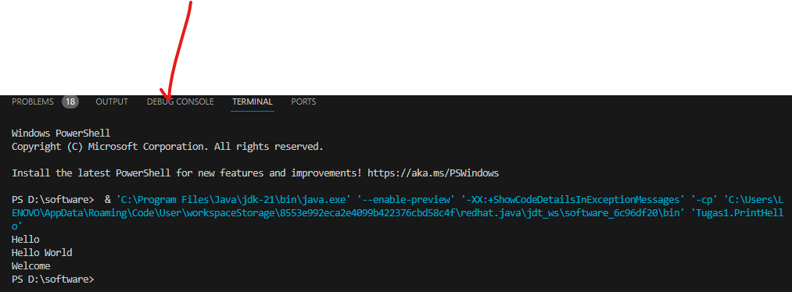

1. *public class PrintHello {*

Ini adalah deklarasi kelas `PrintHello`, yang dinyatakan sebagai kelas publik. Ini berarti kelas `PrintHello` dapat diakses dari luar paket di mana kelas tersebut berada.

2*. public static void main(String[] args) {*

*// Isi method main*

*}*

Ini adalah metode utama (`main`) yang merupakan titik awal eksekusi untuk program Java. Setiap program Java harus memiliki satu metode `main` yang dijalankan saat program tersebut dijalankan. Parameter `args` adalah parameter dari metode `main` yang dapat digunakan untuk menerima argumen dari baris perintah saat menjalankan program.

3*. System.out.print("Hello");*

*System.out.print("\nHello ");*

*System.out.println("World");*

*System.out.println("Welcome");*

Dalam metode `main`, empat pernyataan `System.out.println()` atau `System.out.print()` digunakan untuk mencetak output ke konsol.

- Pernyataan pertama mencetak string "Hello" ke layar menggunakan `System.out.print()`. Perbedaan antara `print()` dan `println()` adalah `println()` menambahkan baris baru setelah mencetak, sedangkan `print()` tidak.

- Pernyataan kedua mencetak string "Hello " ke layar menggunakan `System.out.print()`, namun disertai dengan baris baru (`\n`) di awal string sehingga hasilnya akan mencetak "Hello " di baris baru.

- Pernyataan ketiga mencetak string "World" ke layar menggunakan `System.out.println()`. Karena menggunakan `println()`, maka setelah mencetak "World", akan ditambahkan baris baru.

- Pernyataan keempat mencetak string "Welcome" ke layar menggunakan `System.out.println()`. Karena menggunakan `println()`, maka setelah mencetak "Welcome", akan ditambahkan baris baru.

Dengan demikian, hasil output dari program ini akan terlihat sebagai berikut:

*HelloWorld*

*Welcome*

Perhatikan bahwa output "Hello" dan "Hello " tidak diikuti oleh baris baru, karena menggunakan `System.out.print()`. Sedangkan output "World" dan "Welcome" diikuti oleh baris baru, karena menggunakan `System.out.println()`.

*//13020220053,Ikram,Jum’at 23 FEB 2024*

*package Tugas1;*

*public class Incar {*

*/ Effek dari operator ++ /*

*public static void main(String[] args) {*

*// TODO Auto-generated method stub*

*/ Kamus /*

*int i, j;*

*/ Program /*

*i = 3;*

*j = i++;*

*System.out.println ("Nilai i : " + (++i) + "\nNilai j : " + j);*

*}*

*}*

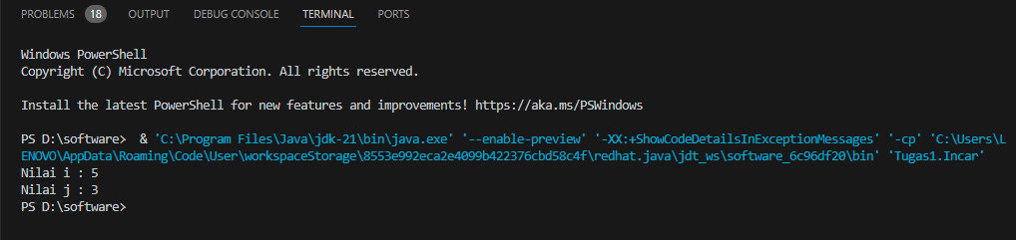

1*. public class Incar {*

Ini adalah deklarasi kelas `Incar`, yang dinyatakan sebagai kelas publik. Ini berarti kelas `Incar` dapat diakses dari luar paket di mana kelas tersebut berada.

2. *public static void main(String[] args) {*

*// Isi method main*

*}*

Ini adalah metode utama (`main`) yang merupakan titik awal eksekusi untuk program Java. Setiap program Java harus memiliki satu metode `main` yang dijalankan saat program tersebut dijalankan. Parameter `args` adalah parameter dari metode `main` yang dapat digunakan untuk menerima argumen dari baris perintah saat menjalankan program.

3. *int i, j;*

Ini adalah bagian deklarasi variabel lokal. Variabel `i` dan `j` dideklarasikan sebagai tipe data `int` tanpa inisialisasi.

4. *i = 3;*

*j = i++;*

Pada bagian ini, nilai `i` diatur menjadi 3. Kemudian, nilai `j` diatur menjadi nilai dari `i` sebelum operasi penambahan (`++`) dijalankan. Ini berarti nilai `j` akan menjadi 3, dan kemudian nilai `i` akan ditambah 1.

*System.out.println ("Nilai i : " + (++i) + "\nNilai j : " + j);*

Bagian ini mencetak nilai dari `i` dan `j` ke konsol. Perhatikan bahwa sebelum mencetak nilai `i`, operasi penambahan (`++`) dilakukan terlebih dahulu terhadap nilai `i`. Oleh karena itu, nilai `i` akan menjadi 5 (nilai setelah operasi penambahan), dan nilai `j` tetap 3 (karena telah ditetapkan sebelum operasi penambahan).

*//13020220053,Ikram,Jum’at 23 FEB 2024*

*package Tugas1;*

*public class Oper1 {*

*public static void main(String[] args) {*

*// TODO Auto-generated method stub*

*/ KAMUS /*

*int n = 10; / 1010 /*

*int x = 1; / 1 /*

*int y = 2; / 10 /*

*/ ALGORITMA /*

*System.out.println ("n = "+ n);*

*System.out.println ("x = "+ x);*

*System.out.println ("y = "+ y);*

*System.out.println("n & 8 = "+ (n & 8)); / 1010 AND 1000 /*

*System.out.println ("x & ~ 8 = "+ (x & ~8)); / 1 AND 0111 /*

*System.out.println ("y << 2 = "+ (y << 2)); /10==> 1000 = 8 /*

*System.out.println ("y >> 3 = "+ (y >>3)); /10 ==>0000 = 0 /*

*}*

*}*

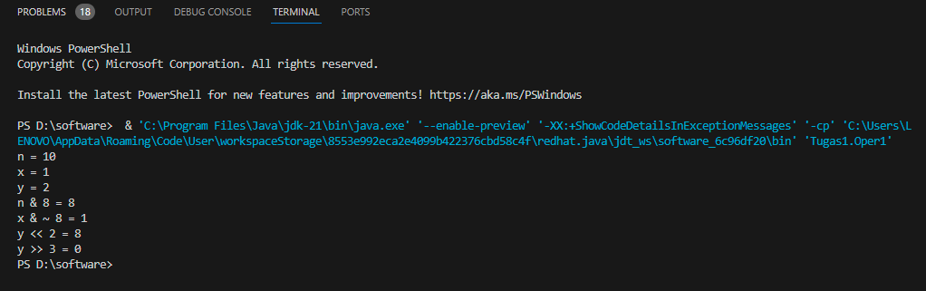

1. *public class Oper1 {*

Ini adalah deklarasi kelas `Oper1`, yang dinyatakan sebagai kelas publik. Ini berarti kelas `Oper1` dapat diakses dari luar paket di mana kelas tersebut berada.

2. *public static void main(String[] args) {*

*// Isi method main*

*}*

Ini adalah metode utama (`main`) yang merupakan titik awal eksekusi untuk program Java. Setiap program Java harus memiliki satu metode `main` yang dijalankan saat program tersebut dijalankan. Parameter `args` adalah parameter dari metode `main` yang dapat digunakan untuk menerima argumen dari baris perintah saat menjalankan program.

3. *int n = 10; // 1010*

*int x = 1; // 0001*

*int y = 2; // 0010*

Ini adalah bagian deklarasi variabel lokal. Variabel `n`, `x`, dan `y` dideklarasikan sebagai tipe data `int` dan diinisialisasi dengan nilai masing-masing.

4. *System.out.println ("n = "+ n);*

*System.out.println ("x = "+ x);*

*System.out.println ("y = "+ y);*

*Bagian ini mencetak nilai dari variabel `n`, `x`, dan `y` ke konsol.*

*System.out.println("n & 8 = "+ (n & 8)); // 1010 AND 100*

Operasi bitwise AND (`&`) dilakukan antara nilai `n` dan 8. Representasi biner dari 8 adalah 1000. Jadi, operasi `n & 8` akan menghasilkan nilai 1000 karena hanya bit yang cocok dalam kedua angka akan menghasilkan 1.

*System.out.println ("x & ~8 = "+ (x & ~8)); // 1 AND 0111*

Operasi bitwise NOT (`~`) dilakukan terhadap nilai 8 yang menghasilkan 0111 (nilai biner yang di-complement dari 8). Kemudian, operasi bitwise AND (`&`) dilakukan antara nilai `x` (1) dan nilai hasil negasi (~8 atau 0111). Hasilnya adalah 0001 AND 0111 yang menghasilkan 0001.

*System.out.println ("y << 2 = "+ (y << 2)); // 10 ==> 1000 = 8*

Operasi bitwise left shift (`<<`) dilakukan pada nilai `y` (2) sebanyak 2 kali. Operasi ini akan menggeser semua bit dalam representasi biner dari nilai `y` ke kiri sebanyak 2 kali. Sehingga, nilai biner 10 akan menjadi 1000 setelah digeser. Hasilnya adalah 8 dalam desimal.

*System.out.println ("y >> 3 = "+ (y >>3)); // 10 ==>0000 = 0*

Operasi bitwise right shift (`>>`) dilakukan pada nilai `y` (2) sebanyak 3 kali. Operasi ini akan menggeser semua bit dalam representasi biner dari nilai `y` ke kanan sebanyak 3 kali. Sehingga, nilai biner 10 akan menjadi 0000 setelah digeser. Hasilnya adalah 0 dalam desimal.

*//13020220053,Ikram,Jum’at 23 FEB 2024*

*package Tugas1;*

*public class Oper2 {*

*public static void main(String[] args) {*

*// TODO Auto-generated method stub*

*/ KAMUS /*

*char i, j;*

*/ ALGORITMA /*

*i = 3; / 00000011 dalam biner /*

*j = 4; / 00000100 dalam biner /*

*System.out.println("i = "+ (int) i);*

*System.out.println("j = "+ j);*

*System.out.println("i & j = "+ (i & j));*

*/ 0: 00000000 dalam biner /*

*System.out.println("i | j = "+ (i | j));*

*/ 7: 00000111 biner /*

*System.out.println("i ^ j = "+ (i ^ j));*

*/ 7: 00000111 biner Ingat!!! operator "^" pada bahasa*

*java bukan sebagai pangkat/*

*System.out.println(Math.pow(i, j));*

*/ Class Math memiliki method pow(a,b) untuk*

*pemangkatan/*

*System.out.println("~i = "+ ~i);*

*/ -4: 11111100 biner /*

*}*

*}*

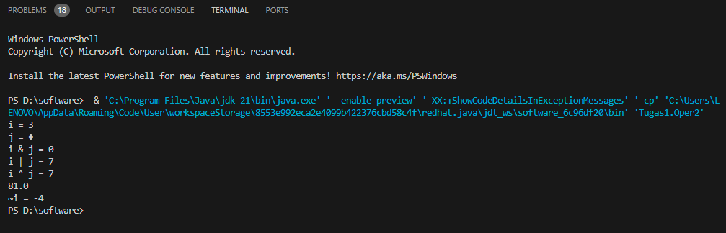

1. *public class Oper2 {*

Ini adalah deklarasi kelas `Oper2`, yang dinyatakan sebagai kelas publik. Ini berarti kelas `Oper2` dapat diakses dari luar paket di mana kelas tersebut berada.

2. *public static void main(String[] args) {*

*// Isi method main*

*}*

Ini adalah metode utama (`main`) yang merupakan titik awal eksekusi untuk program Java. Setiap program Java harus memiliki satu metode `main` yang dijalankan saat program tersebut dijalankan. Parameter `args` adalah parameter dari metode `main` yang dapat digunakan untuk menerima argumen dari baris perintah saat menjalankan program.

3. *char i, j;*

Ini adalah bagian deklarasi variabel lokal. Variabel `i` dan `j` dideklarasikan sebagai tipe data `char` tanpa inisialisasi.

4*. i = 3; // 00000011 dalam biner*

*j = 4; // 00000100 dalam biner*

Bagian ini menginisialisasi variabel `i` dengan nilai 3 dan variabel `j` dengan nilai 4.

*System.out.println("i = "+ (int) i);*

*System.out.println("j = "+ j);*

Bagian ini mencetak nilai dari variabel `i` dan `j` ke konsol. Perhatikan bahwa `(int)` digunakan untuk mengkonversi karakter `i` menjadi integer saat mencetaknya.

*System.out.println("i & j = "+ (i & j));*

Operasi bitwise AND (`&`) dilakukan antara nilai `i` dan `j`. Ini akan menghasilkan nilai biner yang merupakan hasil dari operasi AND bit per bit antara nilai `i` dan `j`.

*System.out.println("i | j = "+ (i | j));*

Operasi bitwise OR (`|`) dilakukan antara nilai `i` dan `j`. Ini akan menghasilkan nilai biner yang merupakan hasil dari operasi OR bit per bit antara nilai `i` dan `j`.

*System.out.println("i ^ j = "+ (i ^ j));*

Operasi bitwise XOR (`^`) dilakukan antara nilai `i` dan `j`. Ini akan menghasilkan nilai biner yang merupakan hasil dari operasi XOR bit per bit antara nilai `i` dan `j`.

*System.out.println(Math.pow(i, j));*

`Math.pow(a, b)` adalah metode dari kelas `Math` yang digunakan untuk menghitung nilai dari `a` pangkat `b`. Namun, dalam konteks ini, itu adalah kesalahan karena metode ini mengharapkan dua argumen tipe `double`, sedangkan `i` dan `j` adalah tipe data `char`.

*System.out.println("~i = "+ ~i);*

Operasi bitwise NOT (`~`) dilakukan pada nilai `i`. Ini akan menghasilkan nilai biner yang merupakan hasil dari operasi NOT bit per bit pada nilai `i`.

*//13020220053,Ikram,Jum’at 23 FEB 2024*

*package Tugas1;*

*public class Oper3 {*

*public static void main(String[] args) {*

*// TODO Auto-generated method stub*

*/ Algoritma /*

*if (true && true){ System.out.println(true && true);}*

*/ true = true and true /*

*if (true & true) { System.out.println(true & false); }*

*/ true & true /*

*if (true){ System.out.println(true); }/ true /*

*if (true || true){ System.out.println(true);}*

*/ true = true or true /*

*if (true|false) { System.out.println(true|false); }*

*/ true|false /*

*}*

*}*

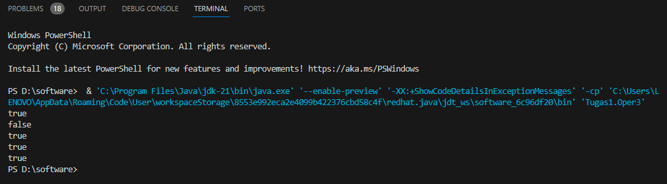

1. *public class Oper3 {*

Ini adalah deklarasi kelas `Oper3`, yang dinyatakan sebagai kelas publik. Ini berarti kelas `Oper3` dapat diakses dari luar paket di mana kelas tersebut berada.

2*. public static void main(String[] args) {*

*// Isi method main*

*}*

Ini adalah metode utama (`main`) yang merupakan titik awal eksekusi untuk program Java. Setiap program Java harus memiliki satu metode `main` yang dijalankan saat program tersebut dijalankan. Parameter `args` adalah parameter dari metode `main` yang dapat digunakan untuk menerima argumen dari baris perintah saat menjalankan program.

3. *if (true && true){ System.out.println(true && true);}*

Pernyataan ini menggunakan operator logika `&&` untuk melakukan operasi AND logika antara dua operand `true`. Karena keduanya `true`, maka hasilnya juga `true`.

*if (true & true) { System.out.println(true & false); }*

Pernyataan ini juga menggunakan operator logika AND `&`, namun tanpa operator pendekatan (short-circuit). Karena keduanya `true`, hasil operasi AND adalah `true`.

*if (true){ System.out.println(true); }*

Pernyataan ini hanya mencetak `true` karena kondisinya adalah `true`.

*if (true || true){ System.out.println(true);}*

Pernyataan ini menggunakan operator logika OR `||` untuk melakukan operasi OR logika antara dua operand `true`. Karena salah satu dari keduanya `true`, maka hasilnya adalah `true`.

*if (true|false) { System.out.println(true|false); }*

Pernyataan ini juga menggunakan operator logika OR `|`. Karena satu dari keduanya adalah `true`, hasilnya adalah `true`.

*//13020220053,Ikram,Jum’at 23 FEB 2024*

*package Tugas1;*

*public class Oper4 {*

*/ Operator terner /*

*public static void main(String[] args) {*

*// TODO Auto-generated method stub*

*/ KAMUS /*

*int i = 0; / perhatikan int i,j=0 bukan seperti ini /*

*int j = 0;*

*char c = 8; char d = 10;*

*int e = (((int)c > (int)d) ? c: d);*

*int k = ((i>j) ? i: j);*

*/ ALGORITMA /*

*System.out.print ("Nilai e = "+ e);*

*System.out.print ("\nNilai k = "+ k);*

*i = 2;*

*j = 3;*

*k = ((i++>j++) ? i: j) ;*

*System.out.print ("\nNilai k = "+ k);*

*}*

*}*

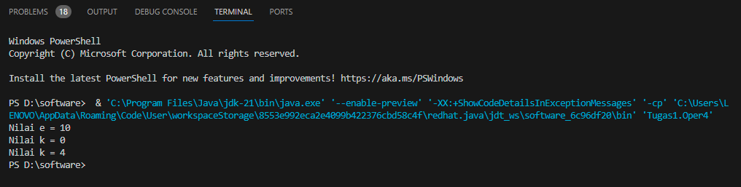

1. *public class Oper4 {*

Ini adalah deklarasi kelas `Oper4`, yang dinyatakan sebagai kelas publik. Ini berarti kelas `Oper4` dapat diakses dari luar paket di mana kelas tersebut berada.

2. *public static void main(String[] args) {*

*// Isi method main*

*}*

Ini adalah metode utama (`main`) yang merupakan titik awal eksekusi untuk program Java. Setiap program Java harus memiliki satu metode `main` yang dijalankan saat program tersebut dijalankan. Parameter `args` adalah parameter dari metode `main` yang dapat digunakan untuk menerima argumen dari baris perintah saat menjalankan program.

3. *int i = 0;*

*int j = 0;*

*char c = 8;*

*char d = 10;*

*int e = (((int)c > (int)d) ? c: d);*

*int k = ((i>j) ? i: j);*

Ini adalah bagian deklarasi variabel lokal. Variabel `i` dan `j` dideklarasikan sebagai tipe data `int` dan diinisialisasi dengan nilai 0. Variabel `c` dan `d` dideklarasikan sebagai tipe data `char` dan diinisialisasi dengan nilai masing-masing. Variabel `e` dan `k` dideklarasikan sebagai tipe data `int` dan diinisialisasi dengan menggunakan operator ternary.

4. *System.out.print ("Nilai e = "+ e);*

*System.out.print ("\nNilai k = "+ k);*

Bagian ini mencetak nilai dari variabel `e` dan `k` ke konsol.

*i = 2;*

*j = 3;*

*k = ((i++>j++) ? i: j) ;*

*System.out.print ("\nNilai k = "+ k);*

Pada bagian ini, nilai `i` diatur menjadi 2 dan nilai `j` diatur menjadi 3. Kemudian, ekspresi menggunakan operator ternary digunakan untuk membandingkan nilai `i` dan `j`. Jika `i` lebih besar dari `j`, maka nilai `i` akan diambil, jika tidak, nilai `j` akan diambil. Setelah itu, nilai `i` dan `j` akan diinkremen. Karena `i` tidak lebih besar dari `j` (2 tidak lebih besar dari 3), maka nilai `k` akan diambil dari `j`, yaitu 3.

*//13020220053,Ikram,Jum’at 23 FEB 2024*

*package Tugas1;*

*public class Operator {*

*/ Contoh pengoperasian variabel bertype dasar /*

*public static void main(String[] args) {*

*// TODO Auto-generated method stub*

*/ Kamus /*

*boolean Bool1, Bool2, TF ;*

*int i,j, hsl ;*

*float x,y,res;*

*/ algoritma /*

*System.out.println("Silahkan baca teksnya dan tambahkan perintah program di bawah ini untuk menampilkan output program");*

*Bool1 = true; Bool2 = false;*

*TF = Bool1 && Bool2 ; / Boolean AND /*

*System.out.println( "hasil dari BOOL1 && BOOL2 adalah "+TF);*

*TF = Bool1 || Bool2 ; / Boolean OR /*

*System.out.println( "hasil dari BOOL1 || BOOL2 adalah "+TF);*

*TF = ! Bool1 ; / NOT /*

*System.out.println( "hasil dari ! BOOL1 adalah "+TF);*

*TF = Bool1 ^Bool2; / XOR /*

*System.out.println( "hasil dari BOOL1 ^BOOL2 adalah "+TF);*

*/ operasi numerik /*

*i = 5; j = 2 ;*

*hsl = i+j;*

*System.out.println( "hasil dari i + j adalah "+hsl);*

*hsl = i - j;*

*System.out.println( "hasil dari i - j adalah "+hsl);*

*hsl = i / j;*

*System.out.println( "hasil dari i / j adalah "+hsl);*

*hsl = i j;*

*System.out.println( "hasil dari i j adalah "+hsl);*

*hsl = i /j ; / pembagian bulat /*

*System.out.println( "hasil dari i /   j adalah "+hsl);*

*hsl = i%j ; / sisa modulo /*

*System.out.println( "hasil dari i % j adalah "+hsl);*

*/ operasi numerik /*

*x = 5 ; y = 5 ;*

*res = x + y;*

*System.out.println( "hasil dari x + y adalah "+res);*

*res = x - y;*

*System.out.println( "hasil dari x - y adalah "+res);*

*res = x / y;*

*System.out.println( "hasil dari x / y adalah "+res);*

*res = x y;*

*System.out.println( "hasil dari x y adalah "+res);*

*/ operasi relasional numerik /*

*TF = (i==j);*

*System.out.println( "hasil dari (i==j) adalah "+TF);*

*TF = (i!=j);*

*System.out.println( "hasil dari (i!=j) adalah "+TF);*

*TF = (i < j);*

*System.out.println( "hasil dari (i<j) adalah "+TF);*

*TF = (i > j);*

*System.out.println( "hasil dari (i>j) adalah "+TF);*

*TF = (i <= j);*

*System.out.println( "hasil dari (i<=j) adalah "+TF);*

*TF = (i >= j);*

*System.out.println( "hasil dari (i>=j) adalah "+TF);*

*/ operasi relasional numerik /*

*TF = (x != y);*

*System.out.println( "hasil dari (x != y) adalah "+TF);*

*TF = (x < y);*

*System.out.println( "hasil dari (x < y) adalah "+TF);*

*TF = (x > y);*

*System.out.println( "hasil dari (X > y) adalah "+TF);*

*TF = (x <= y);*

*System.out.println( "hasil dari (x <= y) adalah "+TF);*

*TF = (x >= y);*

*System.out.println( "hasil dari (x >= y) adalah "+TF);*

*}*

*}*

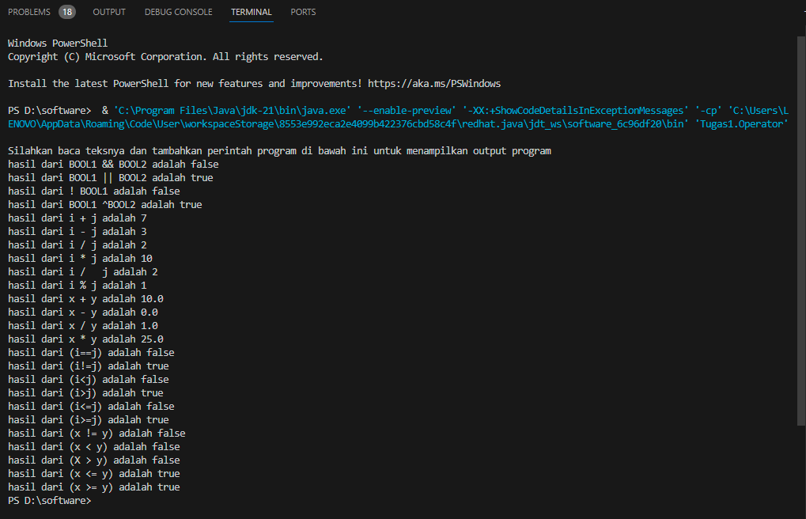

1. *public class Operator*

Ini adalah deklarasi kelas `Operator`, yang dinyatakan sebagai kelas publik. Ini berarti kelas `Operator` dapat diakses dari luar paket di mana kelas tersebut berada.

2. *public static void main(String[] args) {*

*// Isi method main*

*}*

Ini adalah metode utama (`main`) yang merupakan titik awal eksekusi untuk program Java. Setiap program Java harus memiliki satu metode `main` yang dijalankan saat program tersebut dijalankan. Parameter `args` adalah parameter dari metode `main` yang dapat digunakan untuk menerima argumen dari baris perintah saat menjalankan program.

3. *boolean Bool1, Bool2, TF ;*

*int i,j, hsl ;*

*float x,y,res;*

Ini adalah bagian deklarasi variabel lokal. Variabel `Bool1`, `Bool2`, dan `TF` dideklarasikan sebagai tipe data `boolean`. Variabel `i` dan `j` dideklarasikan sebagai tipe data `int`. Variabel `x`, `y`, dan `res` dideklarasikan sebagai tipe data `float`.

4. Bagian ini terdiri dari serangkaian pernyataan yang melibatkan operasi-operasi dengan variabel-variabel yang telah dideklarasikan sebelumnya. Pada bagian ini, berbagai operasi yang meliputi operasi logika (`&&`, `||`, `!`, `^`), operasi aritmatika (`+`, `-`, `*`, `/`, `%`), dan operasi relasional (`==`, `!=`, `<`, `>`, `<=`, `>=`) dilakukan.

Setiap hasil operasi dicetak ke konsol menggunakan `System.out.println()`, yang kemudian menampilkan hasil operasi pada layar.

Contohnya, `TF = Bool1 && Bool2 ;` melakukan operasi logika AND antara `Bool1` dan `Bool2`, hasilnya disimpan dalam variabel `TF`. Kemudian, hasilnya dicetak menggunakan `System.out.println()`.

Dengan demikian, program ini bertujuan untuk menunjukkan contoh penggunaan berbagai operator dalam bahasa pemrograman Java, baik itu operator logika, aritmatika, maupun relasional.